体育博物馆智慧化综合管理平台
机房环境监测及控制功能说明
功能架构｜业务流程｜操作说明｜验收建议
文档版本 V1.0
编制日期：2026年8月31日
验收版本：完整功能与配置能力

目录
1. 建设目标
2. 需求符合性
3. 系统架构
4. 功能说明
5. 监测对象与业务范围
6. 业务角色与权限
7. 机房、设备与传感器档案
8. 实时监测与历史趋势
9. 阈值、告警弹窗与闭环处置
10. UPS 运行管理
11. 机房监控联动
12. 后台配置与接口
13. 验收要点

文档属性 | 内容
文档版本 | V1.0
编制日期 | 2026-08-31
页面路由 | `/environment`
适用对象 | 机房值班、设施运维、弱电和系统管理人员
系统状态 | 验收版本；动环传感器、监控状态、阈值告警和 UPS 运行统一管理

1. 建设目标
本模块统一展示机房温度、湿度、漏水、烟雾和监控设备状态，提供传感数值、设备位置、趋势、阈值和告警弹窗；同时统一管理 UPS 供电状态、备电时间、负载率、输出有功功率及电池状态。

2. 需求符合性
需求项 | 平台实现 | 结论
温湿度 | 显示实时数值、状态、更新时间、历史趋势和阈值 | 符合
漏水与烟雾 | 按机房显示传感器状态和数值，异常统一进入告警中心 | 符合
监控状态、设备信息和位置 | 机房设备以统一资产 ID 和机房位置关联，监控状态可联动查看 | 符合
报警弹窗 | 数值超过阈值时生成预警并通过页面通知和告警中心提醒 | 符合
UPS 运行信息 | 展示名称、供电、备电时间、负载率、有功功率、电池和位置 | 符合

3. 系统架构
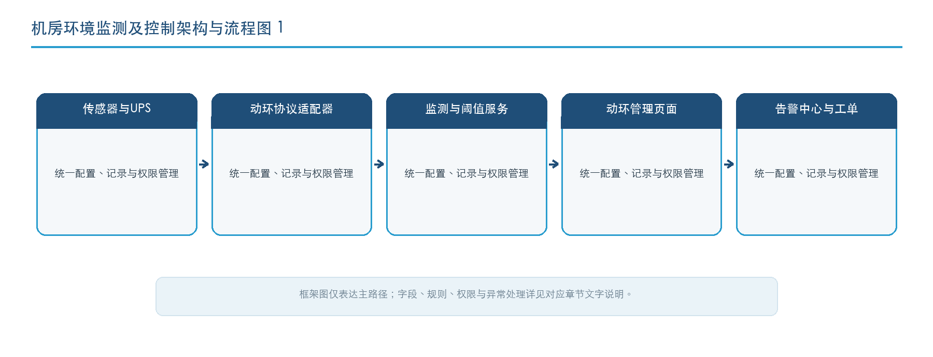
* 图 1 机房动环与 UPS 架构

4. 功能说明
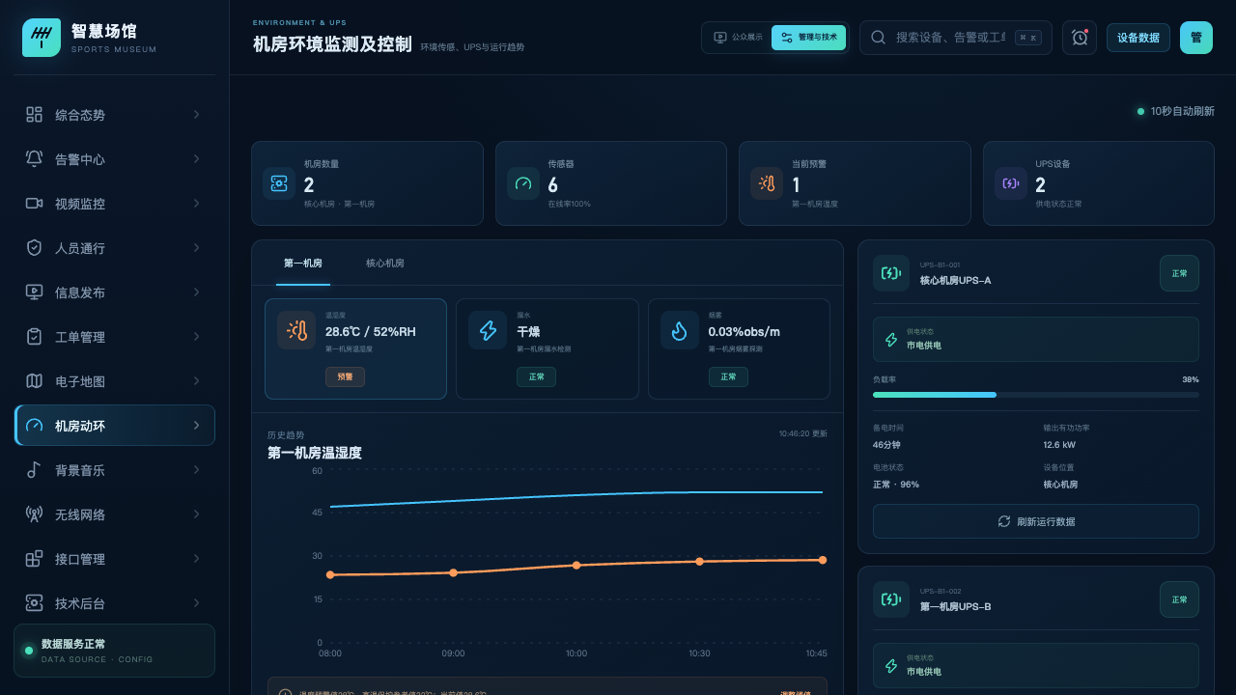
* 图 2 传感器、历史趋势与 UPS 运行信息

4.1 环境监测
页面按机房切换传感器。传感器卡片展示类型、名称、当前数值、运行状态和更新时间；选中后可查看历史趋势与阈值说明。烟雾和漏水使用状态值，温湿度使用连续数值。
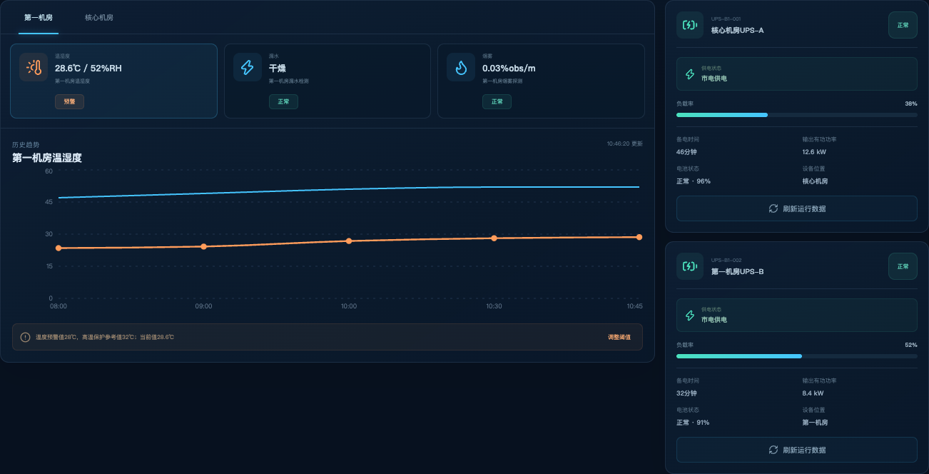
* 图 3 机房切换、环境传感器、历史趋势与 UPS 工作区
工作区以机房为上下文，左侧集中展示环境传感器和趋势，右侧展示 UPS 运行卡片。顶部状态概览显示机房数量、传感器在线率、当前预警和 UPS 数量，使值班人员先判断整体状态，再进入具体设备。
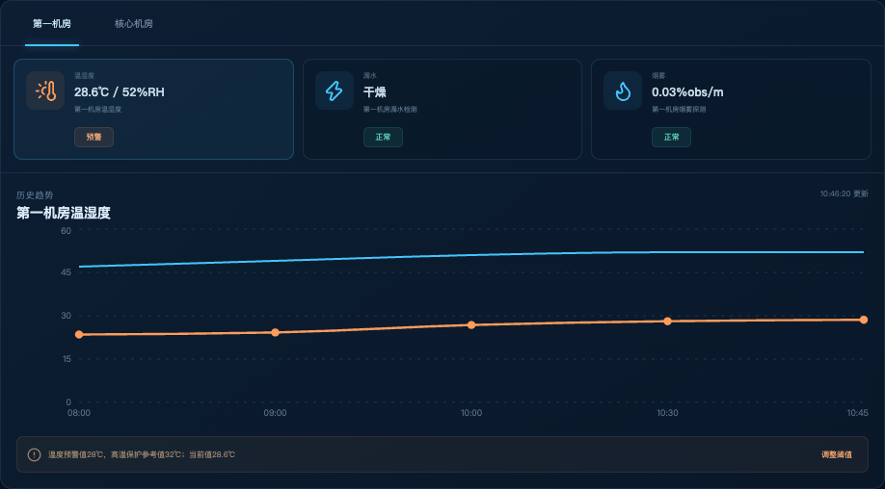
* 图 4 温湿度、漏水、烟雾状态及历史趋势
传感器面板采用状态卡片与趋势图联动的方式。点击温湿度、漏水或烟雾卡片后，下方区域切换到对应设备的历史记录、更新时间和阈值说明；卡片同时显示设备位置和正常/预警状态，便于快速定位。

4.2 告警流程
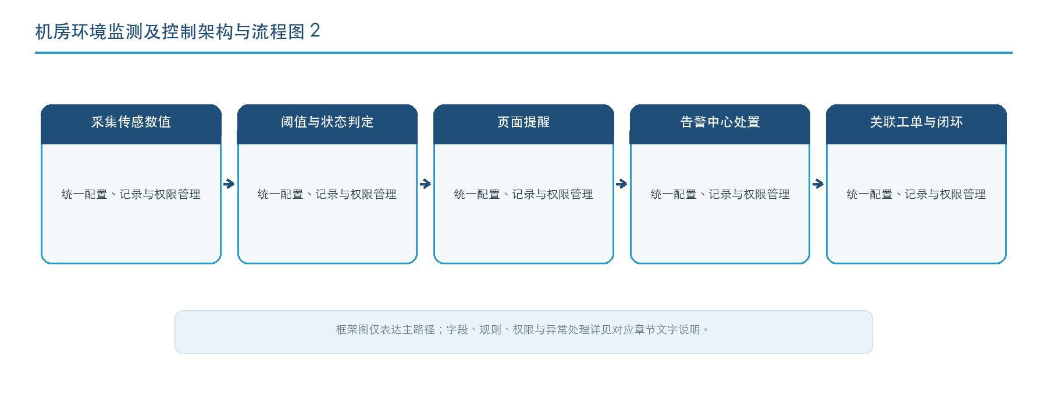
* 图 5 环境异常处置流程

4.3 UPS 管理
UPS 卡片集中展示设备编号、名称、运行状态、市电/电池供电、预计备电时间、负载率、输出有功功率、电池容量和安装位置。刷新操作通过统一 UPS 适配器重新获取运行数据。
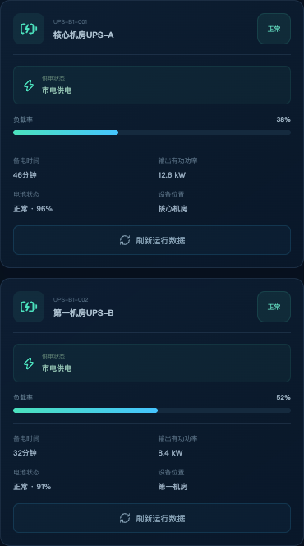
* 图 6 UPS 设备编号、供电、负载、功率、电池和位置
UPS 采用一机一卡的管理样式。关键供电指标不隐藏在详情弹窗中，值班人员可直接比较两台设备的负载率和备电能力；“刷新运行数据”用于主动获取设备最新状态，并保留数据更新时间和通信结果。

5. 监测对象与业务范围
对象类别 | 监测内容 | 展示方式 | 异常处理
温湿度 | 实时温度、湿度、更新时间 | 数值、状态卡片和趋势图 | 越限提醒、告警与恢复记录
漏水 | 漏水绳/点式传感器状态 | 正常、预警、故障 | 告警弹窗、位置联动和工单
烟雾 | 烟感状态、心跳与告警位 | 状态卡片与事件记录 | 告警提醒、视频核查与应急处理
机房监控 | 摄像头在线状态和关联通道 | 设备信息、位置和视频入口 | 设备离线提醒和运维工单
UPS | 供电、负载、功率、电池和备电时间 | 运行卡片、仪表与状态 | 供电切换、负载/电池预警和工单

6. 业务角色与权限
角色 | 主要职责 | 主要权限
机房值班人员 | 监视数值、确认异常、记录巡查结果 | 查看实时与历史数据、确认告警
设施运维人员 | 处理环境、空调、漏水和 UPS 事件 | 查看设备档案、调整授权阈值、提交工单结果
安保与消防值班 | 处理烟雾和安全相关事件 | 查看告警位置、关联视频和处置动态
系统管理员 | 维护机房、传感器、协议和阈值模板 | 设备增删改、适配器、字段映射和审计日志

阈值调整、设备控制和告警关闭应分别授权。具备查看权限的用户不自动获得设备控制权；阈值变更应保留变更前后数值、操作人和原因。

7. 机房、设备与传感器档案

7.1 机房档案
机房档案建议包含机房编号、名称、所在楼层、具体位置、责任部门、值班联系人、运行级别、关联摄像头和平面图节点。所有传感器和 UPS 通过机房编号归属，页面切换机房时能同步加载对应设备和历史数据。

7.2 传感器档案
传感器档案包含设备 ID、名称、类型、厂商型号、安装位置、通信地址、采样周期、单位、保留精度、状态、最后更新时间和适用阈值模板。位置字段可精确到机柜区、墙面、地板下方或入口，便于告警时快速定位。

7.3 设备在线与数据质量
平台区分“测量值正常”与“通信正常”。若传感数值在阈值内但长时间未更新，设备状态为通信异常，不将旧数值当作实时数据。采集服务对空值、越量程、时间倒退和突变数值做质量标记，供页面和告警规则使用。

8. 实时监测与历史趋势

8.1 实时页面
实时页面以机房为切换单元，传感器卡片显示当前数值、单位、状态和更新时间。选中传感器后，趋势图使用同一设备 ID 查询历史数据，避免名称重复造成数据混淆。页面自动刷新周期可配置，手动刷新不改变原始采样周期。
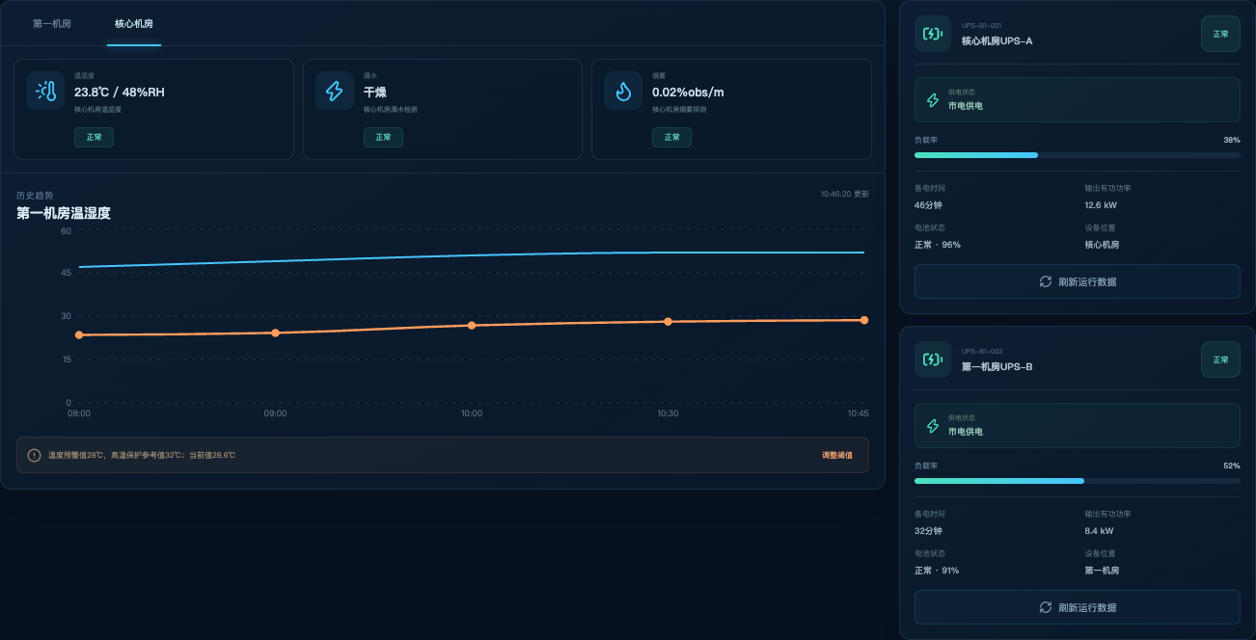
* 图 7 切换至核心机房后的设备、数值和位置联动
切换“核心机房”后，温湿度、漏水和烟雾卡片同步替换为该机房设备，状态值与安装位置保持一致。该交互用于验证机房上下文不会只改变标题，而会联动设备 ID、监测值、趋势查询条件和关联资产。

8.2 趋势查询
历史趋势可按设备、指标和时间范围查询。趋势图同时显示数值曲线和对应的预警阈值，便于判断是短时波动、持续升高还是传感器故障。导出时保留设备 ID、位置、采样时间、原始值和质量标记。

8.3 漏水与烟雾
漏水和烟雾以状态事件为主，同时保留定期心跳。异常状态首次出现时生成告警，持续期间更新同一事件的持续时间，不在每次采集时重复生成新告警。状态恢复后写入恢复时间，由值班人员核验是否关闭。

9. 阈值、告警弹窗与闭环处置

9.1 阈值规则
阈值规则包含指标、预警值、恢复值、持续时长、适用机房/设备、生效时段和通知策略。预警值与恢复值分开设置，可避免数值在边界附近波动时频繁生成和恢复事件。临时调整阈值可设置到期时间，到期后恢复正常模板。

9.2 告警弹窗
异常发生时，页面提醒展示事件编号、机房、设备、当前值/状态、阈值、发生时间和建议操作。用户可确认提醒、打开设备详情、查看关联视频或进入告警中心。关闭弹窗仅代表已阅，不代表告警已恢复或已关闭。
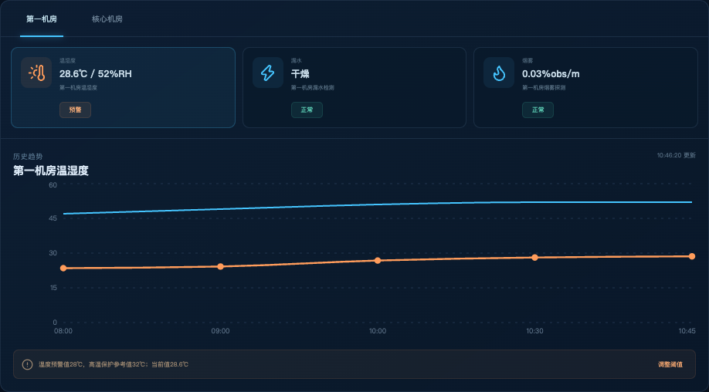
* 图 8 温度越限状态、当前值与阈值说明
预警状态使用醒目标识但保留一般性提示层级。选中预警传感器后，界面同时呈现当前值、预警值、高温保护参考值和趋势，帮助值班人员判断是短时波动还是持续升高，并可进入阈值配置或告警处置流程。

9.3 处置闭环
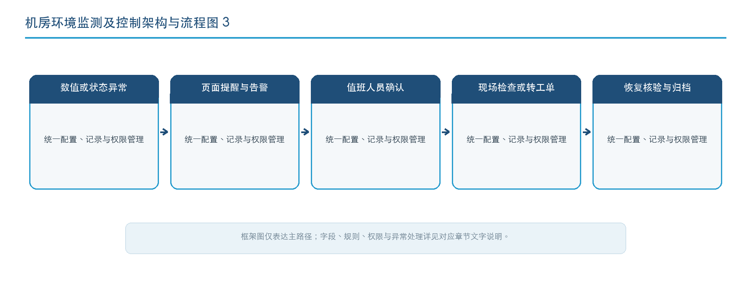
* 图 9 机房异常处置闭环

10. UPS 运行管理

10.1 核心运行字段
字段 | 说明 | 常见状态/单位
设备名称与 ID | 识别 UPS 资产与数据来源 | 资产编号、显示名称
供电状态 | 当前由市电、电池或旁路供电 | 市电供电、电池供电、旁路
备电时间 | 按当前负载和电池状态计算的预计时间 | 分钟
负载率 | 当前输出负载占额定容量比例 | %
输出有功功率 | 当前实际输出功率 | kW
电池状态 | 电量、充放电、健康或故障状态 | %、正常、充电、放电、故障

10.2 供电切换
市电切换到电池时，平台记录切换时间、原供电状态、新状态、当前负载、电池容量和预计备电时间。市电恢复后写入恢复事件，并继续观察电池充电和健康状态，不仅依据供电恢复就判定设备完全正常。

10.3 负载和电池预警
负载率、备电时间和电池容量可分别设置预警规则。例如，负载持续超过管理值、备电时间低于维持关键设备所需时间、电池自检失败或电池健康状态异常时，分别生成事件，便于区分容量不足、市电异常和电池故障。

11. 机房监控联动
机房档案可关联一至多路摄像头。用户在动环页面查看异常时，可根据权限进入相关摄像头的实况或对应时间的录像回放。平台在关联时使用摄像头 ID 和机房 ID，不使用文字名称模糊匹配，避免跳转错误。
监控设备本身的在线状态也是动环页面的管理信息。当环境异常同时摄像头离线时，系统分别记录两个事件，并在告警详情中告知当前视频核查条件。

12. 后台配置与接口
- 可配置机房、设备位置、传感器类型、单位、采样周期、预警阈值和恢复阈值。
- 可配置动环 SDK 及 UPS 协议实例、设备地址、字段映射、超时与重试策略。
- 可将机房摄像头关联到机房或设备，根据权限跳转视频监控。
- 对外接口提供实时值、历史趋势、设备状态和告警事件的受权查询。

13. 验收要点
- 机房切换后，传感器列表、数值、位置和趋势保持一致。
- 温湿度、漏水、烟雾和监控状态均可查看，越限时可发出提醒。
- UPS 六项关键运行字段齐全，数值刷新反馈正常。
- 异常事件可进入告警中心并关联工单处理。
- 页面和浏览器控制台无错误。

13.1 建议验收场景
场景 | 验收操作 | 预期结果
机房切换 | 在第一机房和核心机房之间切换 | 传感器、位置、趋势和 UPS 数据对应正确
温度越限 | 查看超过预警值的温度传感器 | 卡片预警、阈值提示和告警事件一致
漏水/烟雾 | 查看状态事件和关联位置 | 异常可提醒、确认并转工单
UPS 供电 | 查看两台 UPS 运行卡片并刷新 | 供电、备电、负载、功率、电池和位置齐全
视频联动 | 从机房或告警查看关联摄像头 | 按摄像头 ID 进入对应实况/回放入口

